Sommaire

1. Objectif 3

2. Configuration du PC 3

2.1. Intégration dans le domaine Ifremer 3

2.2. Préparation des comptes utilisateurs 3

2.2.1. Compte administrateur 3

2.2.2. Compte utilisateur (ctd) 3

2.3. Récupérer le numéro de série du disque système 4

2.4. Liste des PC acquisition 6

2.4.1. Laboratoire Brest 6

2.4.1. Laboratoire Nouméa 6

3. Liste des logiciels à installer 6

3.1. Utilitaires 6

3.2. Sauvegarde/Backup 7

3.3. Acquisition des données 7

3.4. Traitement données 7

3.5. Cloud 7

4. Configuration 7

4.1. OneDrive 7

4.2. Docker Toolbox 9

5. Mises à jour des logiciels 9

5.1. Sécurité 10

5.1.1. Antivirus (Symantec Endpoint Protection) 10

5.1.2. Winpatrol 11

5.1.3. Ccleaner : 11

5.2. Navigateurs internet 12

5.2.1. Mozilla Firefox : 12

5.2.2. Google Chrome : 14

5.3. Logiciels d’acquisition, de traitements ainsi que divers outils 15

5.3.1. Logiciels Seabird : 15

5.3.2. Oracle VirtualBox 16

5.3.3. VLC : 18

6. Sauvegardes 22

6.1. Duplication des disques durs 22

6.1.1. Sauvegarde du disque dur : 23

6.1.2. Restauration et test : 26

6.1.3. Clonage d’un disque dur vers un SSD 26

6.2. Backup 26

6.2.1. Veeam 26

6.2.2. SyncBack Free 26

7. Liste des Figures 27

8. Suivi des versions de ce document 28

# Objectif

L’objectif de ce protocole est de détailler les étapes à effectuer pour installer et configurer un PC d’acquisition qui sera utilisé lors des campagnes océanographiques.

Ces étapes vont comprendre la mise à jour de l’antivirus, des navigateurs internet (Mozilla Firefox et/ou Chrome), la présence ainsi que la vérification des dernières versions des logiciels d’acquisition Seabird (SeasaveV7, SBEDataProcessing), des utilitaires VLC, Virtualbox, CCleaner, Matlab, Java, Rainmeter et Meinberg NTP ainsi que la sauvegarde et duplication du disque dur.

Le poste d’acquisition doit comprendre 2 PC portable interchangeables, qui soient de marque et de modèle identique.

Lors de l’achat du matériel, il faut prévoir :

* Un PC portable d’acquisition avec sa souris et son alimentation secteur
* Une sacoche ou sac à dos de transport
* Une alimentation de rechange
* Une batterie de rechange
* Un disque dur ou SSD de rechange
* Un câble internet RJ45
* Un duplicateur de disque dur
* Un câble USB/alim pour le duplicateur
* Un multiplexeur USB/Série 4 voies avec alimentation externe
* Un écran externe avec son câble de connexion

# Configuration du PC

## Intégration dans le domaine Ifremer

Il est nécessaire d’intégrer l’ordinateur dans le domaine Ifremer (IFR) afin de pouvoir monter les partages réseaux disponible à l’IRD Bretagne.

Cette étape est réalisée par le service informatique de la DDUNI.

## Préparation des comptes utilisateurs

### Compte administrateur

Noter le password administrateur dans le cahier de vie papier

### Compte utilisateur (ctd)

Le compte utilisateur local est par exemple (remplacer x par 1 ou 2) :

* Compte : NTRIRD-US191-LSx\ctd
* password : us191imago

## Récupérer le numéro de série du disque système

Sous Windows, le numéro de série du disque système est utilisé pour l’attribution de certaines licences logicielles (Windows 7, Matlab) comme c’est le cas avec l’adresse Ethernet (MAC) sous Unix.

Le numéro de volume s’obtient avec la commande « vol » suivie de la lettre du disque :

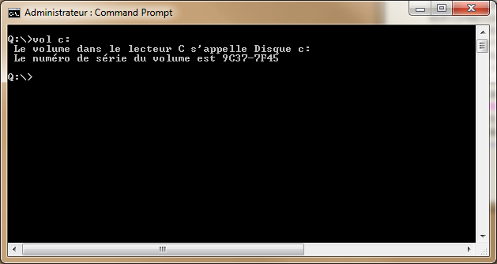

Figure : Obtenir le numéro de volume du disque C:

Lorsque l’on clone un disque, il est nécessaire de noter le numéro du disque d’origine et de l’appliquer au disque nouvellement cloné. Cette opération peut être réalisée avec le logiciel « Hard Disk Serial Number Changer »

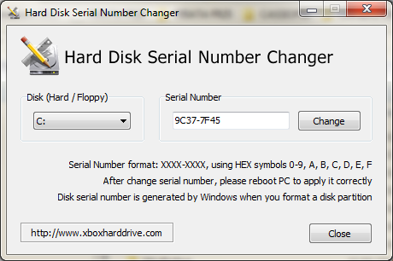

Figure : Changer le numéro de volume d'un disque

Exemple de licence Matlab où l’on voit le numéro de disque.

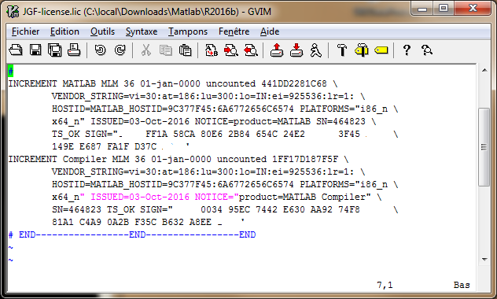

Figure : Licence Matlab

## Liste des PC acquisition

### Laboratoire Brest

|  |  |  |  |  |
| --- | --- | --- | --- | --- |
| Nom | Modèle | Disque | Numéro | Mémoire |
| NTIRD-US191-LS1 | HP 840G3 Core I5 | SSD M.2 500 Go Sandisk | DA2A-BDD8 | 8 Go |
| NTIRD-US191-LS2 | HP 840G3 Core I5 | SSD M.2 500 Go Sandisk | DAFE-522E | 8 Go |
| NTIRD-US191-CTD | DELL 6520 Core I7 | HD Sata 500 Go | DAFE-592E | 8 Go |
| NTIRD-US191-CTD2 | DELL 6520 Core I7 | HD Sata 500 Go |  | 8 Go |
|  |  |  |  |  |

### Laboratoire Nouméa

# Liste des logiciels à installer

## Utilitaires

* Clover
* Winpatrol
* Ccleaner
* Rainmeter
* Vim
* Teraterm
* Git
* Tortoise Git
* Tortoise Svn
* Mingw32
* Gow
* Perl Activestate
* Filezilla
* Microsoft Office
* VLC
* Java
* Virtual Clone Drive

## Sauvegarde/Backup

* Syncback
* Veeam

## Acquisition des données

* Seabird
  + Seasave
  + Sbe-processing
  + Seaterm
* RDI
  + RDI Tools
  + WinADCP
  + WinSc
* Hydrobios

## Traitement données

* Matlab
* PythonXY (optionnel)
* Virtualbox
* Docker Toolbox

## Cloud

* OneDrive

# Configuration

## OneDrive

Sur les PC d’acquisition, on installe un client de synchronisation du cloud OneDrive afin de partager des documents. L’adresse générique utilisée est :

* Compte : [us191.imago@outlook.fr](mailto:us191.imago@outlook.fr)
* Password : Ntird_Us191 !

Installer OneDrive avec les paramètres de connexion ci-dessus.

Une utilisation intéressante de OneDrive lorsque l’on rédige une documentation technique, est la possibilité d’enregistrer automatiquement les copies d’écrans dans le répertoire utilisateur : %UserProfile%\ OneDrive\Images\Captures d’écran

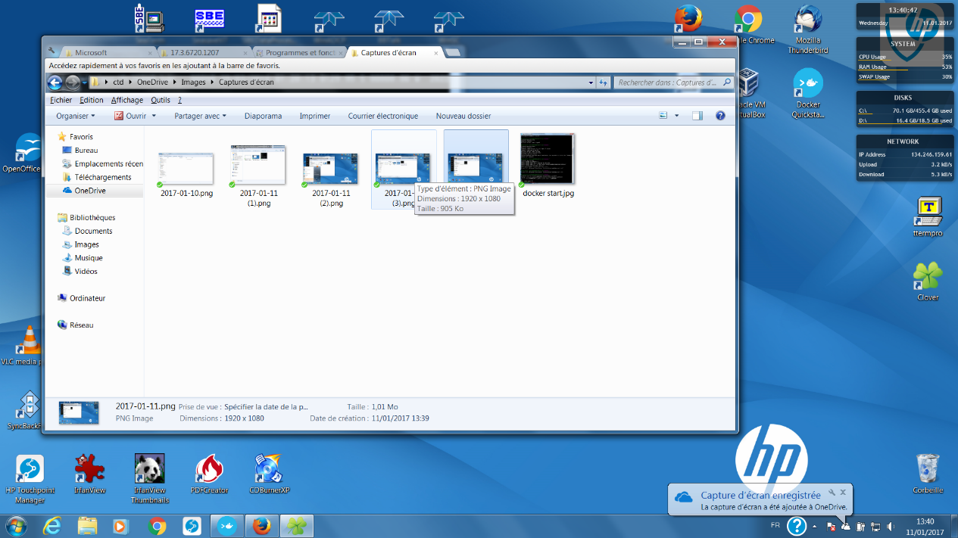

Figure 4: Copie d'écran avec OneDrive

Il est possible d’accéder à cette image depuis son navigateur internet et de la partager par lien ou envoi d’un email :

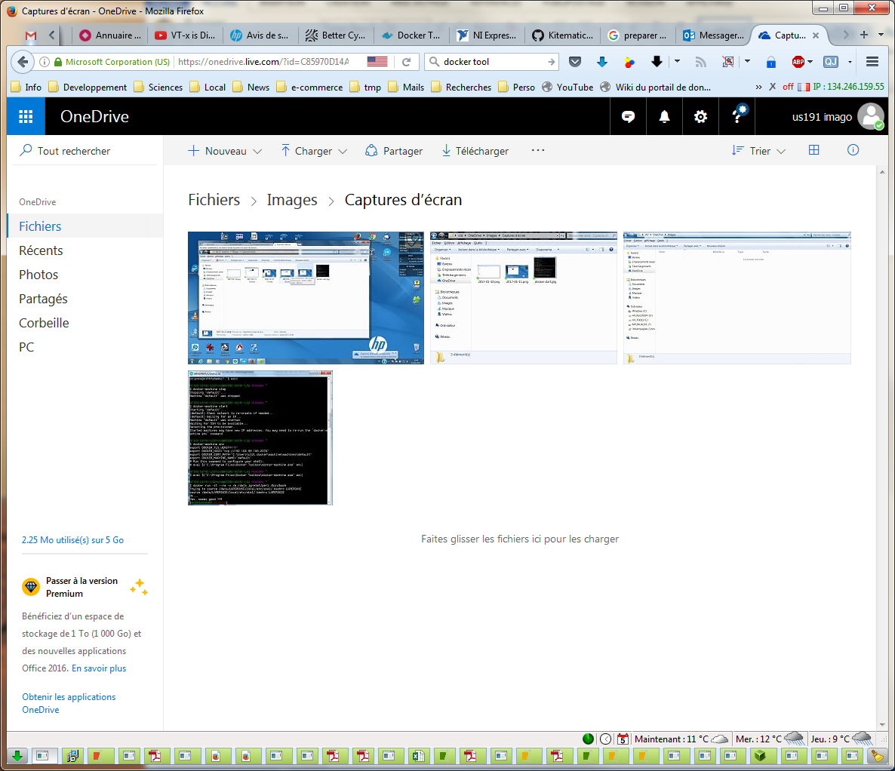

Figure 5: Interface web OneDrive

## Docker Toolbox

Pour l’installation et la configuration de Docker Toolbox sous Windows Seven, se référer à l’instruction PROTOCOLE_INST_DOCKER_TOOLBOX.docx

# Mises à jour des logiciels

**Attention !** Pour effectuer les étapes qui vont suivre vous devez avoir une connexion internet

* Branchez le PC d’acquisition sur l’alimentation secteur ainsi que sur le réseau

## Sécurité

### Antivirus (Symantec Endpoint Protection)

* Double cliquez sur l’antivirus, Symantec Endpoint Protection, ceci afin de l’ouvrir et lancer les mises à jour en cliquant sur ‘LiveUpdate…’, puis vous pouvez fermer les fenêtres, Cf. Figure 1 et 2 ci-dessous

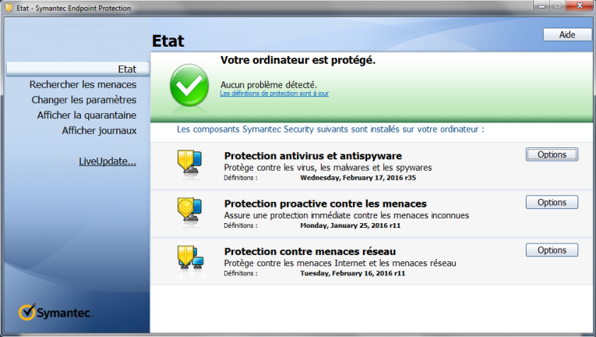

Figure 6: Antivirus Symantec Endpoint Protection

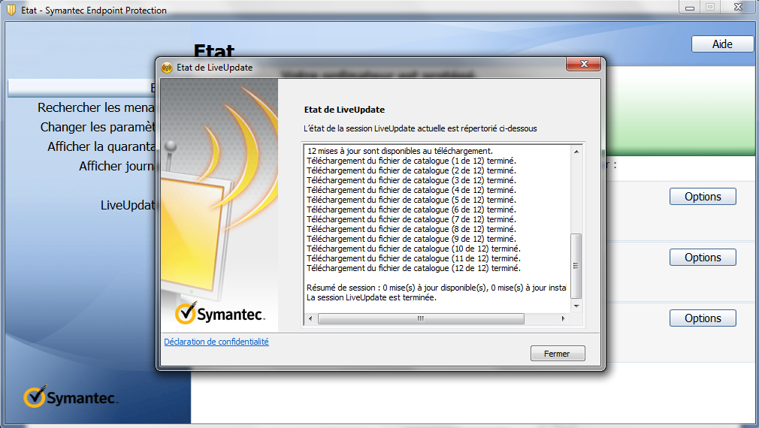

Figure 7: Mise à jour de l'antivirus Symantec Endpoint Protection

### Winpatrol

Winpatrol est un outil qui surveille en temps réel l’activité de votre PC . Il permet lors de l’installation d’un logiciel d’accepter ou non la mise en place de « services Windows » au démarrage du PC. Il remplace également avantageusement l’utilitaire Microsoft MSConfig

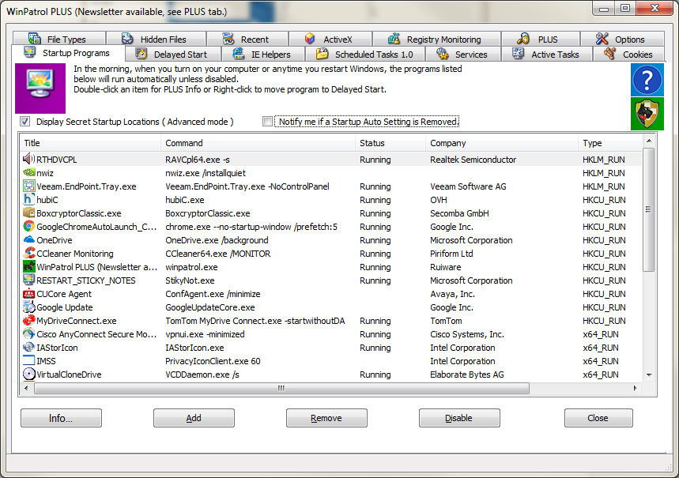

Figure : WinPatrol

### Ccleaner :

* Ouvrir CCleaner et cliquez en bas à droite de la fenêtre sur ‘Rechercher une mise à jour…’, si des mises à jour gratuites sont disponibles installez-les, Cf. Figure 15 ci-dessous

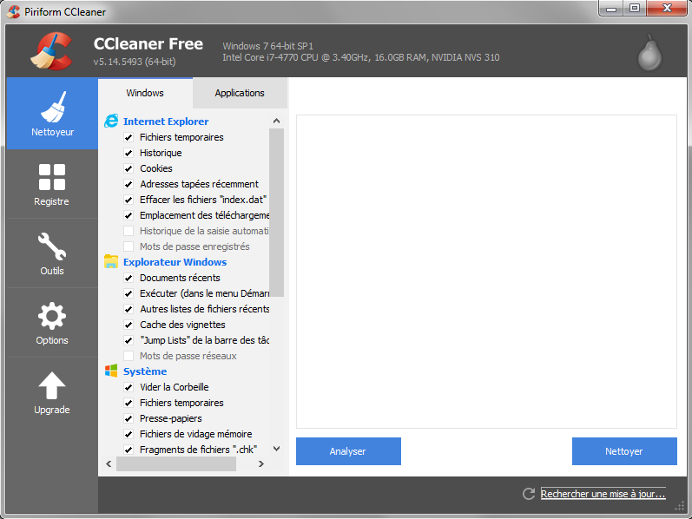

Figure : Rechercher des mises à jour pour le logiciel CCleaner

## Navigateurs internet

### Mozilla Firefox :

* Ouvrir Mozilla Firefox, cliquez sur ‘Ouvrir le menu’, en haut à droite de la fenêtre puis sur le point d’interrogation, Cf. Figure 3 ci-dessous

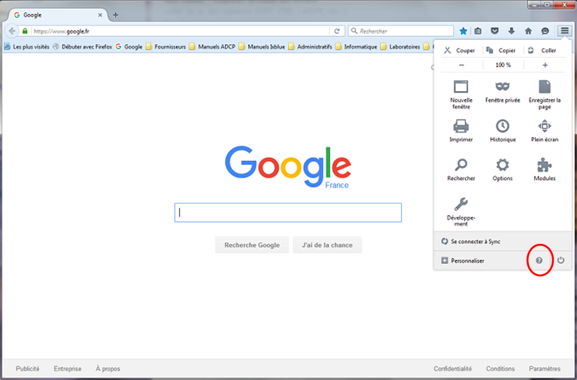

Figure 10: Ouvrir le menu de Mozilla Firefox

* Puis cliquez sur ‘A propos de Firefox’ afin de télécharger la dernière version si elle n’est pas déjà installée, Cf. Figure 4 ci-dessous

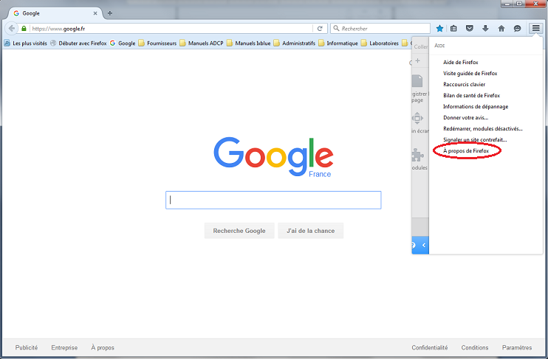

Figure 11: Accéder à la mise à jour du navigateur Mozilla Firefox

* Si votre version de Mozilla Firefox est à jour, vous pouvez fermer le navigateur, sinon ce dernier va chercher et installer la dernière version et vous demandera de redémarrer Mozilla Firefox, Cf. Figure 5 ci-dessous

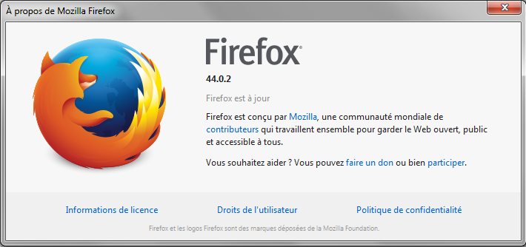

Figure 12: Mise à jour de Mozilla Firefox

* Afin de vous assurer que la dernière version soit bien installée, vous pouvez recommencer l’opération

### Google Chrome :

* Ouvrir Chrome, cliquer sur ‘Personnaliser et contrôler Google Chrome’, en haut à droite de la fenêtre, puis sur ‘Aide’ et ‘A propos de Google Chrome’, Cf Figure 6 ci-dessous

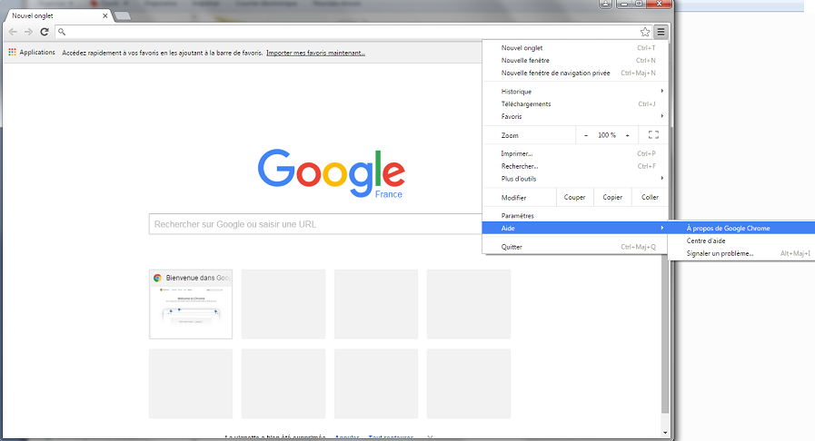

Figure 13: Accéder à la mise à jour de Chrome

* Si votre version de Chrome est à jour, vous pouvez fermer le navigateur, sinon ce dernier va chercher et installer la dernière version et vous demandera de redémarrer Chrome, Cf. Figure 7 ci-dessous

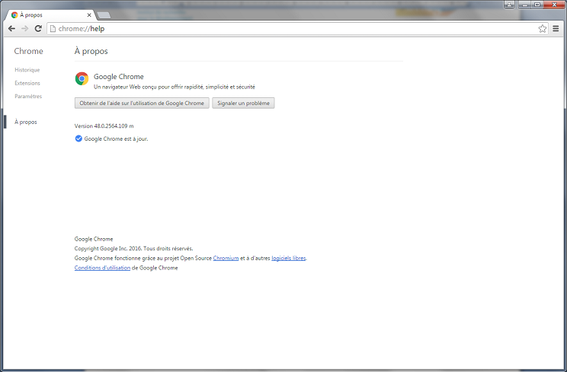

Figure 14: Mise à jour de Chrome

* Afin de vous assurer que la dernière version soit bien installée, vous pouvez recommencer l’opération

## Logiciels d’acquisition, de traitements ainsi que divers outils

### Logiciels Seabird :

SeasaveV7 est un logiciel d’acquisition générique pour les CTDs Seabird et SBEDataProcessing est un logiciel de traitement des données acquises avec les instruments Seabird. SeaTerm est un logiciel pour gérer les data-logger Seabird, il existe 2 versions qu’il est préférable d’installer.

* Ouvrir SeasaveV7 et SBEDataProcessing, cliquez sur ‘Help’ puis ‘About Seasave…’ et ‘About SBE Data Processing…’, une fenêtre s’ouvre avec la version du logiciel. Vérifier les dernières versions de SeasaveV7 et SBEDataProcessing sur le site Seabird, en bas de la page dans la rubrique ‘Softaware Uptades’, <http://www.seabird.com/>, Cf. Figure 8 et 9 ci-dessous

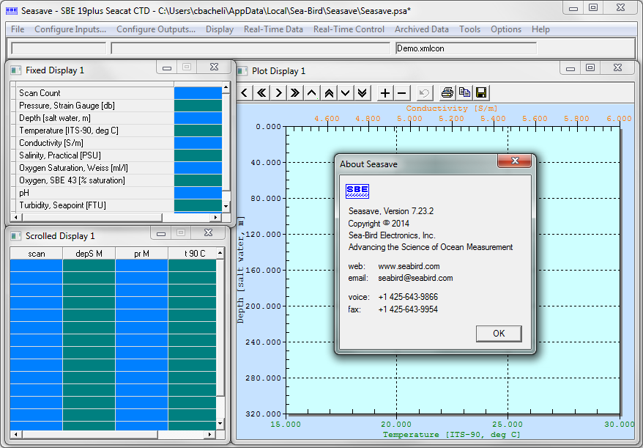

Figure 15: Version du logiciel SeasaveV7

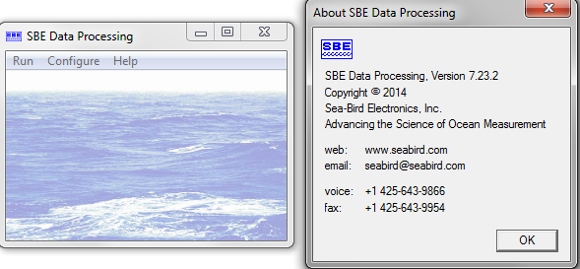

Figure 16: Version du logiciel SBEDataProcessing

* Si les versions de ces logiciels sur le PC d’acquisition sont anciennes, téléchargez les nouvelles et installez les. Il est conseillé de lire les notes de versions avant l’installation.

### Matlab

Installer les versions R2012b et R2016b, voir versions supérieures. Il est préférable de demander à l’info gérant d’installer les produits, sinon, voici les étapes pour réaliser l’installation depuis internet.

Pour cela :

* Se connecter sur le compte Mathwoks <https://fr.mathworks.com/licensecenter/licenses> avec le compte [Daniel.Corre@ird.fr](mailto:Daniel.Corre@ird.fr) qui est le gestionnaire de licence (prendre contact avec le gestionnaire pour le mot de passe)
* Récupérer les images ISO 64 bits des différentes versions
* Monter les images ISO avec Virtual Clone Drive
* Exécuter le programme setup.exe et suivre les instructions. Il faudra se munir du login/password du gestionnaire pour la mise à jour des licences.
* Utiliser la licence 464818, compte utilisateur : ctd
* Copier dans le répertoire %USERPROFILE%\Documents\MATLAB\toolbox l’ensemble des toolbox nécessaires, soit :
  + M_map
  + Kml-toolbox
  + Seawater
  + Cadhyac
  + Datagui
  + Oceano
  + Tsg-qc

### Oracle VirtualBox

* Ouvrir Oracle VM VirtualBox Manager, si l’on ne vous propose pas de télécharger une nouvelle version c’est qu’apriori la dernière est installée, sinon vous pouvez vérifier en cliquant sur ‘Help’ et ‘About VirtualBox…’, et en cliquant sur ‘File’ puis ‘Chek for Update…’. Si l’on vous propose de télécharger une version plus récente, faites-le et télécharger également le pack extension, Cf. Figure 10, 11 et 12 ci-dessous

**Attention !** Une fois que vous avez terminé, fermer puis ouvrir à nouveau VirtualBox car il se peut que le logiciel ne vous demande pas tout de suite de télécharger le pack extension mais une fois le logiciel redémarré. Pour être sûr, vérifier une dernière fois les nouvelles versions disponibles en cliquant sur ‘File’ puis ‘Check for Update…’

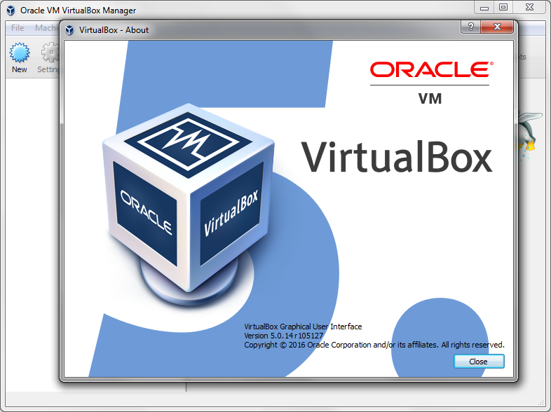

Figure 17: Version du logiciel Oracle VM VirtualBox Manager

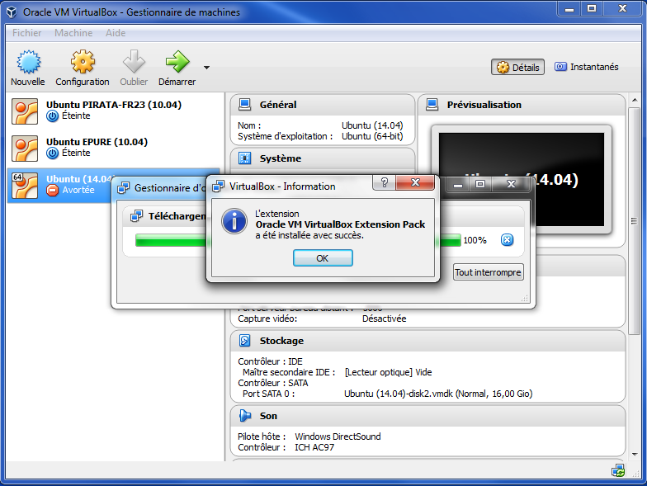

Figure 18: Téléchargement du pack extension du logiciel Oracle VM VirtualBox Manager

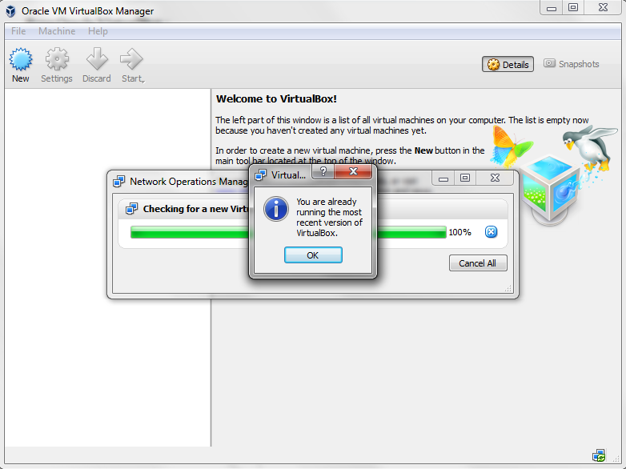

Figure 19: Le logiciel Oracle VM VirtualBox Manager à jour

### VLC :

* Ouvrir VLC, si l’on ne vous propose pas de télécharger une nouvelle version c’est qu’apriori la dernière est installée, sinon la fenêtre suivante s’ouvre, Cf. figure 13 ci-dessous

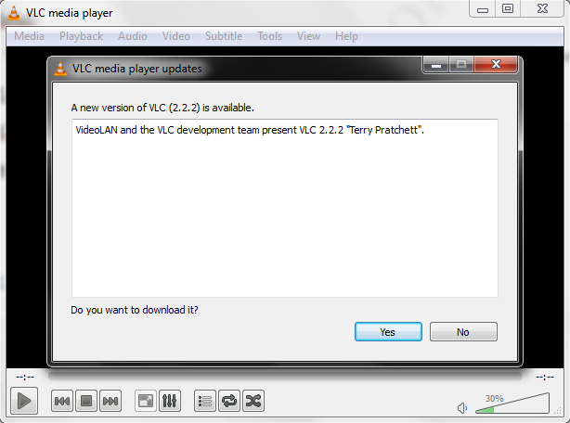

Figure 20: Proposition d'une nouvelle version du logiciel VLC

* Cliquez sur ‘Yes’, puis VLC vous informe que la nouvelle version a été correctement téléchargée et vous demande si vous désirez l’installer, vous cliquez sur ‘Install’, vous devez par la suite choisir la langue puis suivre les étapes d’installation

#### Java :

* Cliquez sur le lien suivant pour vérifier si des nouvelles versions de Java sont disponibles, <http://www.java.com>

**Attention !** Vous devez avoir les versions suivantes de Java hors ligne (une version en 32 bits ainsi qu’une version en 64 bits)

* Vous devez au préalable désinstaller les vieilles versions de Java, ceci à l’aide des programmes et fonctionnalités du panneau de configuration en faisant un clic droit sur le logiciel voulu et cliquer sur ‘désinstaller’, Cf. figure 14 ci-dessous

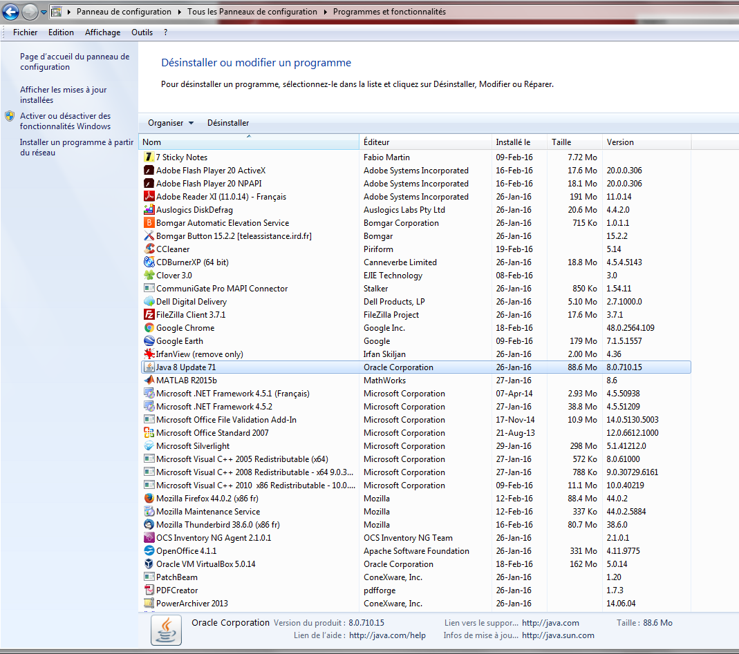

Figure 21: Programmes et Fonctionnalités du panneau de configuration

* Sur le site, cliquez sur ‘Téléchargement gratuit de Java’ puis sur ‘Voir tous les téléchargements Java’, vous devez installer les versions suivantes :
  + Window Hors ligne : jre-8uxx-windows-i586.exe, avec xx qui change selon les versions
  + Window Hors ligne (64-bits): jre-8uxx-windows-x64.exe, avec xx qui change selon les versions
* Une fois installés, vous aller pouvoir tester sur le site de Java les différentes versions que vous venez d’installer

#### Matlab :

* Vous devez avoir au moins la version R2013b, sinon télécharger une version plus récente
* Lancer Matlab afin de vérifier que la licence fonctionne

#### Rainmeter :

Le but premier de ce logiciel est de disposer en permanence d'informations telles que la date et l’heure à la seconde près, la place disponible sur votre disque dur, le taux d'occupation de votre processeur ou l'activité de votre modem sous forme de petits objets ou barres à placer sur votre bureau. Une montre, un module de météo ou de news au format RSS sont également fournis par défaut.

* Faites un clic-droit sur l’icône de Rainmeter, cliquez sur ‘A propos’ puis sur l’onglet ‘Version’, Cf. Figure 16 ci-dessous

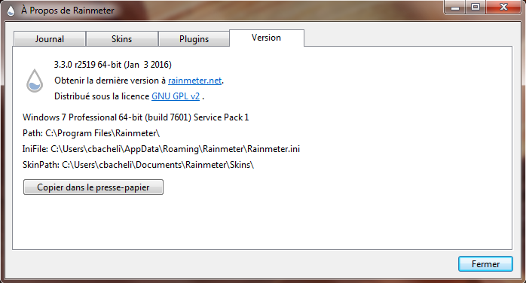

Figure 22: Version du logiciel Rainmeter

* Accéder à <https://www.rainmeter.net/> et vérifiez votre version, si ce n’est pas la dernière, installez-la, Cf. Figure 17 ci-dessous

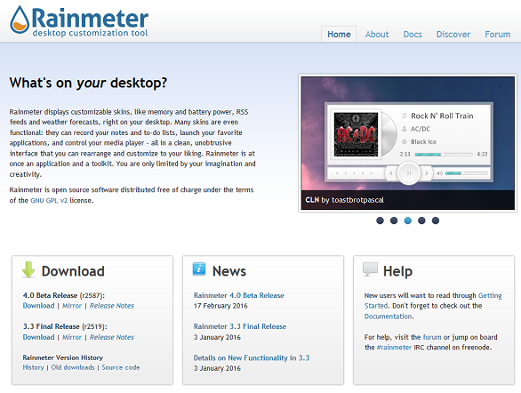

Figure 23: Accès aux versions du logiciel Rainmeter

#### Meinberg NTP :

Ce logiciel vous donne accès à une interface graphique pour Window qui installe un service de synchronisation de l’heure NTP (Network Time Protocol) ainsi que des exécutables associés compilés depuis le code source public NTP disponible ici [NTP download page at ntp.org](http://support.ntp.org/bin/view/Main/SoftwareDownloads).

* Vérifiez sur le site suivant, <https://www.meinbergglobal.com/english/sw/ntp.htm>, si une nouvelle version est disponible, ci c’est le cas, téléchargez-la, Cf. Figure 18 ci-dessous

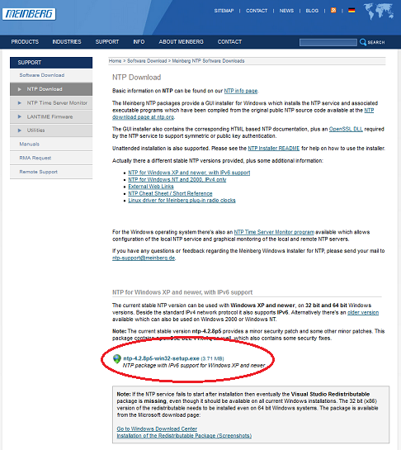

Figure 24: Site de téléchargement du logiciel Meinberg NTP

* Redémarrer le PC avant d’effectuer les étapes suivantes
* Une fois à bord du navire, il faut modifier le fichier de configuration afin de réaliser la synchronisation avec le service NTP du bord. Se renseigner auprès des électroniciens Genavir pour obtenir l’adresse du serveur.

Liste des serveurs NTP sur les navires de Genavir :

|  |  |  |
| --- | --- | --- |
| Navire | Adresse IP | Alias DNS |
| Antea | 134.246.31.202 | an-ntpgmt |
| Alis | 192.168.71.5 | al-ntp |
| Thalassa | 192.168.51.202 | tl-ntp |
| Atalante | 192.168.31.202 | at-ntpgmt |

# Sauvegardes

Afin de garantir une continuité de service, nous partons en mer avec 2 PC identiques, en cas de panne remplacer le PC défaillant ne prend que quelques secondes et permet de ne pas perdre de temps lors des stations. Il est nécessaire d’analyser par la suite l’origine de la panne et d’y remédier. Pour les PC équipés d’un disque dur mécanique, il est conseillé de dupliquer au préalable le disque dur interne et de partir en mission avec le disque dupliqué, son remplacement ne prenant que quelques secondes.

Il est conseillé également de partir avec un disque de rechange et un backup du système d’exploitation, afin de pouvoir reconstruire un disque à partir de la sauvegarde.

Les technologies évoluent rapidement, passage avec des disques SSD Sata, voir M.sata ou M.2 sur les systèmes les plus récents. Faire des backups est une chose, mais il faut également prévoir et tester la restauration sur un disque vierge en condition réelle. Pour cela, nous décrivons ci-dessous plusieurs méthodes

## Duplication des disques durs

C’est la méthode la plus simple, elle consiste à cloner son disque sur un disque vierge avec un duplicateur de disque USB. Une fois le clonage terminé, il faudra donner au disque destination le même numéro que le disque source, sous peine d’avoir à gérer de nouvelles licences logicielles (Windows, Matlab)

### Sauvegarde du disque dur :

* Arrêter le PC
* Retirez les 4 vis à l’aide du tournevis cruciforme afin de pouvoir enlever le disque dur, Cf. Figure 19 ci-dessous

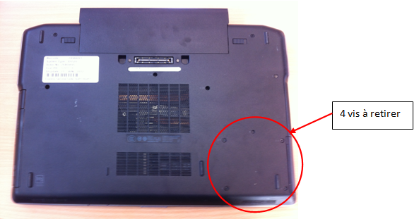

Figure 25: Vis à retirer pour enlever le disque dur

* Positionnez le disque dur qui vient d’être retiré dans le duplicateur de disque dur au niveau de la ‘source’, Cf. Figure 20 ci-dessous

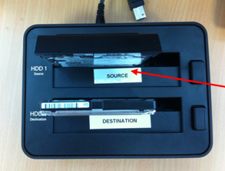

Figure 26: Positionnement du disque dur qui vient d'être retirer du PC d'acquisition

* Positionnez le disque dur de sauvegarde, qui se trouve dans le sac du PC d’acquisition, dans le duplicateur de disque dur au niveau de la ‘destination’, Cf. Figure 21 et 22 ci-dessous

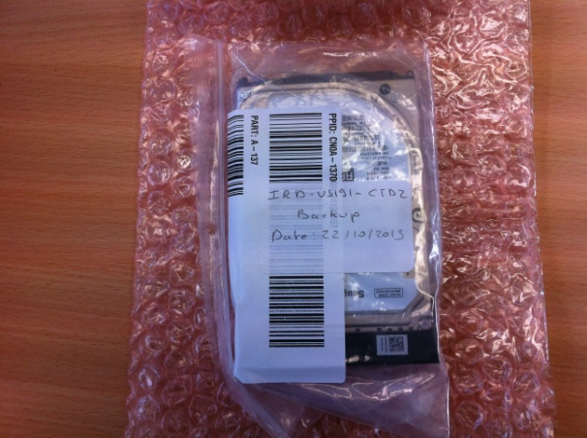

Figure 27: Disque dur de sauvegarde

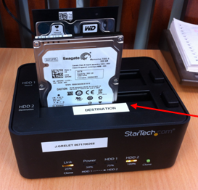

Figure 28. Emplacement du disque dur de sauvegarde

* Alimenter le duplicateur puis allumer le à l’aide du bouton on/off qui se trouve derrière
* Une fois les disques durs positionnés, appuyez et restez quelques secondes sur le bouton ‘Clone’ jusqu’à ce que les LEDs de la barre de progression clignote en rouge (Link – 25%, Power – 50%, HDD1 – 75% et HDD2 – 100%), Cf. Figure 23 ci-dessous

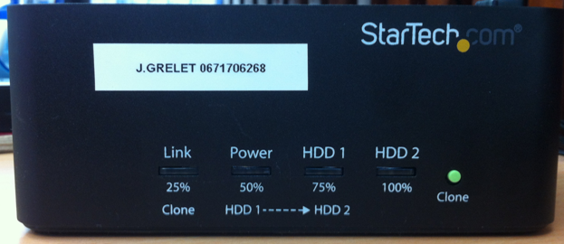

Figure 29: Façade du duplicateur de disque dur SATDOCK2REU3

* La duplication est complète lorsque l’indicateur de LEDs atteint les 100% et que les LEDs clignotent en orange. Une fois ceci fait, retirer les disques durs du duplicateur et insérer dans le PC d’acquisition le disque dur de sauvegarde et conservez celui qui était dans le PC à l’origine comme sauvegarde.
* Eteindre le duplicateur

### Restauration et test :

* Afin de vérifier que la copie s’est bien passé, installer le clone dans le PC puis une fois le disque dur installé, démarrez le PC d’acquisition et contrôlez que les logiciels nécessaires à la campagne (ceux décris plus haut) ainsi que les navigateurs internet fonctionnent correctement

### Clonage d’un disque dur vers un SSD

Le clonage d’un disque dur vers un SSD à l’aide d’un duplicateur USB n’est pas toujours possible. Il est préférable d’utiliser dans ce cas le logiciel de clonage fournit avec le nouveau disque SSD. A ma connaissance, seule la marque Samsung fournit un logiciel de clonage fonctionnel et gratuit : Samsung Data Migration. Par contre, il ne fonctionne qu’avec des disques de la marque Samsung. Avec des disques d’une autre marque, il faudra utiliser le logiciel Veeam décrit ci-dessous.

## Backup

### Veeam

### SyncBack Free

# Liste des Figures

Figure 1: Copie d'écran avec OneDrive 4

Figure 2: Interface web OneDrive 5

Figure 3: Antivirus Symantec Endpoint Protection 6

Figure 4: Mise à jour de l'antivirus Symantec Endpoint Protection 6

Figure 5: Ouvrir le menu de Mozilla Firefox 7

Figure 6: Accéder à la mise à jour du navigateur Mozilla Firefox 8

Figure 7: Mise à jour de Mozilla Firefox 8

Figure 8: Accéder à la mise à jour de Chrome 9

Figure 9: Mise à jour de Chrome 9

Figure 10: Version du logiciel SeasaveV7 10

Figure 11: Version du logiciel SBEDataProcessing 10

Figure 12: Version du logiciel Oracle VM VirtualBox Manager 12

Figure 13: Téléchargement du pack extension du logiciel Oracle VM VirtualBox Manager 13

Figure 14: Le logiciel Oracle VM VirtualBox Manager à jour 13

Figure 15: Proposition d'une nouvelle version du logiciel VLC 14

Figure 16: Programmes et Fonctionnalités du panneau de configuration 15

Figure 17: Rechercher des mises à jour pour le logiciel CCleaner 16

Figure 18: Version du logiciel Rainmeter 17

Figure 19: Accès aux versions du logiciel Rainmeter 17

Figure 20: Site de téléchargement du logiciel Meinberg NTP 18

Figure 21: Vis à retirer pour enlever le disque dur 19

Figure 22: Positionnement du disque dur qui vient d'être retirer du PC d'acquisition 19

Figure 23: Disque dur de sauvegarde 20

Figure 24. Emplacement du disque dur de sauvegarde 20

Figure 25: Façade du duplicateur de disque dur SATDOCK2REU3 21

# Suivi des versions de ce document

|  |  |  |  |
| --- | --- | --- | --- |
| Rédacteur | | Approbateur | |
| Nom : | Céline Bachelier  Jacques Grelet | Nom : | Jacques Grelet |
| Fonction : | AI du Laboratoire de Mesures Physiques | Fonction : | IR du Laboratoire de Mesures Physiques |

|  |  |  |
| --- | --- | --- |
| Date | Version | Commentaires et modifications |
| 18/02/2016 | préliminaire |  |
| 11/01/2017 | 1 |  |
|  |  |  |

|  |  |
| --- | --- |
| Relecteur | Date |
|  |  |